❏今と将来の自分を見つめよう！

中１：令和 年 月 日（ ）①
✎１ 今の自分を見つめて書こう。
自分の好きなこと・もの

自分が得意なこと・もの

✎２ 将来の夢や目標を書こう。（やってみたいこと、就きたい仕事、生き方など）



✎３ その夢や目標をもった理由を書こう。

✎４ 夢や目標を実現するために、今からやれること
発見♡ふるさと

地域の中から、好きな場所・人・ものを書こう。

を具体的に書こう。



中１－１
－１
❏たくさんの人とのつながりを考えよう！

中1：令和 年 月 日（ ）②
✎１ 家族の大切さを感じた出来事を書こう。
（支えられていること、助けられていること、感謝していることなど）


✎２ 友達や仲間の大切さを感じた出来事を書こう。

（支えられていること、助けられていること、感謝していることなど）

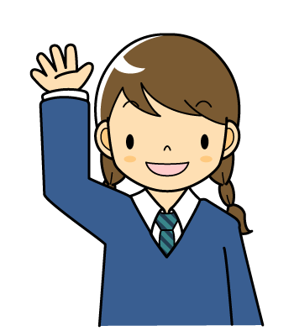

✎３ 学級や学校の役に立っている（がんばった）と感じた出来事を書こう。

✎４ 地域の人たちの役に立っている（がんばった）と感じた出来事を書こう。



１～４の「つながり」が、将来、どのように役に立つか考えて書いてみよう。

中１－２
－１
❏自分の行動を、将来に生かしていこう！
中１：令和 年 月 日（ ）③
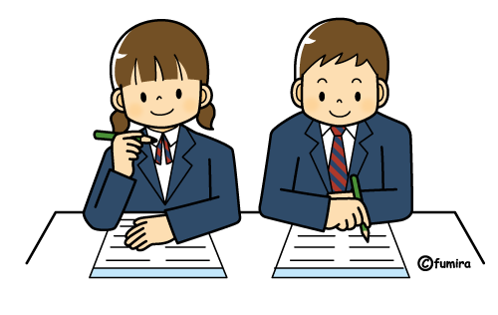
✎１ 学習や生活の中で、自分がうまくできなかったことや
思ったとおりにならないと感じていることを書こう。

✎２ １であげた課題を解決するために、どのように行動すればよいかを書こう。

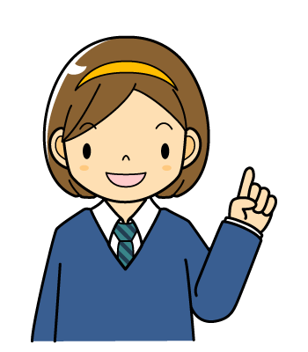

✎３ これからの生活の中で、自分自身の成長のために続けて取り組んでいきたいこと（具体的な行動）を書こう。

✎４ 「続けて取り組んでいること」が将来どんな役に
発見♡ふるさと

地域の中で、自まんできるもの
を書こう。

立つのか、考えて書いてみよう。また、将来のた
めに、「新たに身に付けていきたいこと」を書こう。



中１－３
－１
❏自分の未来を創り出そう！
中１：令和 年 月 日（ ）④

✎１ 小学生の頃と比べて、中学生になって成長した（わかった・できた）ことを書こう。



✎２ この１年間で、心に残ったこと、感動したことを書こう。

✎３ 友達やクラスメイトのよいところを見つけて書こう。

✎４ 中学２年生で、どんなことに挑戦していきたいのか、決意を書こう。

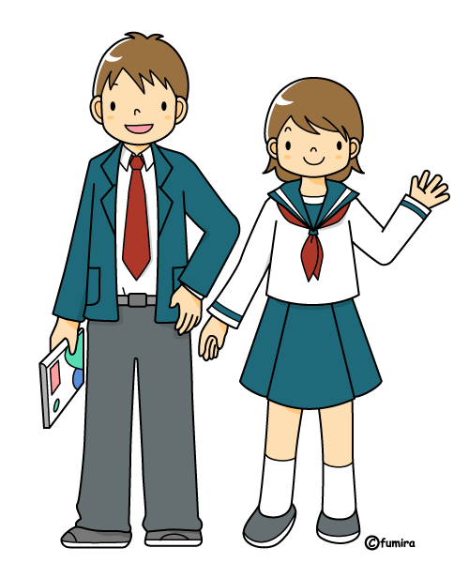

大人から励ましのメッセージ
保護者から

先生から

中１－４
－１

